User Exit. ( 4.6b)

Num caso prático vimos que o módulo de QM necessita que a partir de uma modificação no Método de Controle (transação QS33), o sistema informe através do Workflow essa modificação. Após análise, constatou-se que a solução seria através de um função de criação de eventos que deveria ser desenvolvida em uma user-exit dessa transação.

Como localizar a user-exit :

Transação : QS33 → Programa : Sapmqsca

- Pesquisar no programa onde surge a literal “Customer”

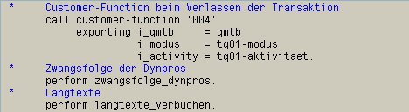

- Clicando sobre o nome da customer-function (Ex: ‘004’), obtemos o nome da user-exit bem como a include onde será desenvolvido o processo a ser aplicado.

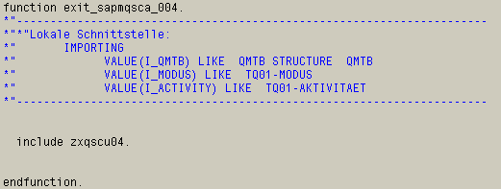

- Anotar o nome da function exit (exit_sapmqsca_004).

Ferramentas > ABAP Workbench > Utilitários > Extensões > Administr.Projeto

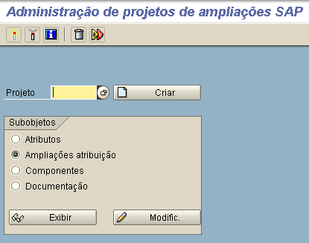

Informar um projeto existente (obter qualquer projeto a partir do match-code) e selecionar o item , clicando em seguida no botão

O sistema irá exibir a tela :

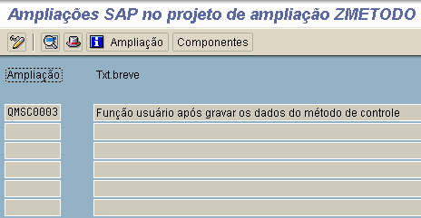

- Clicar em um item vazio da coluna Ampliação acionando o match-code obtendo a tela como a figura abaixo :

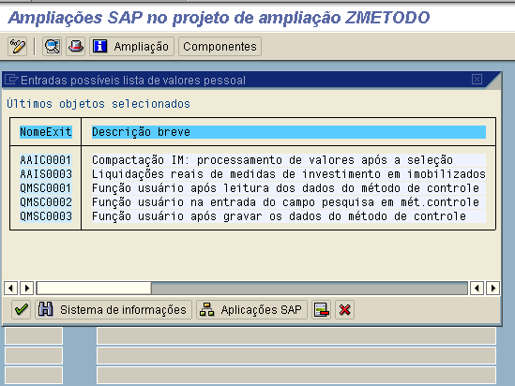

- Clicar em obtendo a seguinte janela :

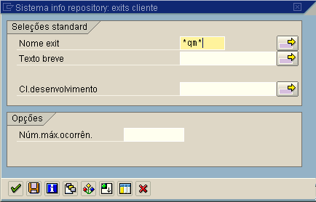

- Apagar o conteúdo do campo Num.max.ocorrên. para listar todos os nomes das exits existentes e informar (se possível) as iniciais relacionadas ao módulo tratado ( Ex: qm)
.
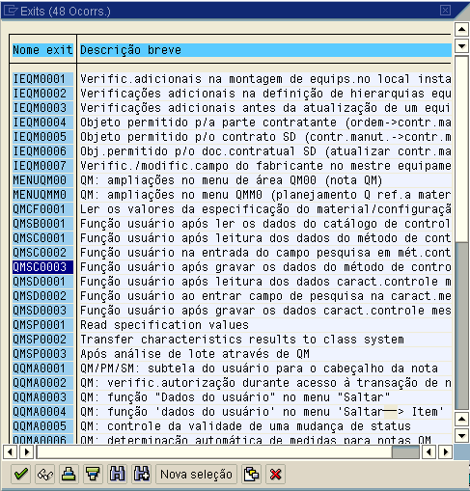

- Para obter o nome da function-exit, selecionar o item listado e clicar no botão .

O sistema irá exibir a tela :

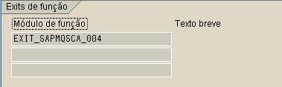

- Caso a function-exit seja igual à anteriormente anotada, selecioná-la posicionando o cursor sobre seu nome (tela anterior) e clicar enter.

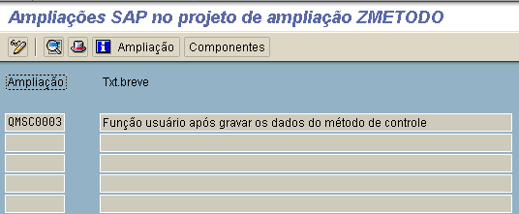

Obs : Para obter maiores informações sobre a exit, posicionar o cursor sobre a Ampliação clicando em seguida no botão , onde será exibida a tela :

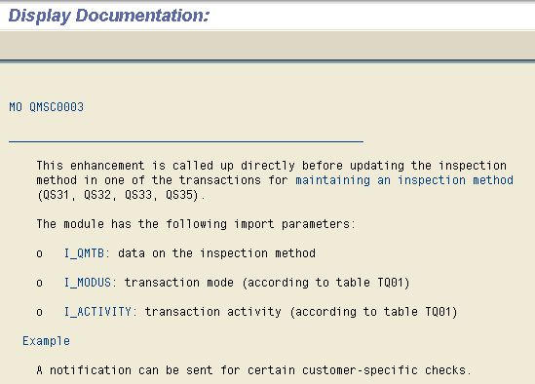

OBS : Vale lembrar que está documentação poderá não estar disponível no idioma Português. Para consulta-lá, abrir um novo logon em Inglês (En).

Criação de Projeto :

Ferramentas > ABAP Workbench > Utilitários > Extensões > Administr.Projeto
Transação : CMOD.

- Informar no campo Projeto, um nome que inicie com a letra ‘Z’ , e faça referência à exit a ser tratada, clicando em seguida em .
- Informar no campo Texto breve um texto referente ao tema, salvando a tela em seguida.

Obs : O sitema irá gerar uma request referente a essa criação.

- Após a criação do Projeto, clicar em .
- Clicar em abrindo em seguida o matchcode das Ampliações.
- Clicar em limpando em seguida o campo Núm.máx.ocorrên. para listar o total de Ampliações existentes no R/3 ou informe o nome da ampliação no campo Nome exit , caso seja conhecida a exit a ser desenvolvida.
- Selecionar as ampliações através de um duplo clic na(s) ampliação(ções) desejada(s).
- Salvar as ampliações selecionadas.

Desenvolvimento do Programa / Função da Exit.

Ferramentas > ABAP Workbench > Utilitários > Extensões > Administr.Projeto
Transação : CMOD.
- Selecionar a opção e clicar em .
- Posicionar o cursor sobre a ampliação desejada e clicar em .

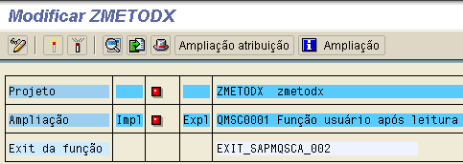

- Dar duplo clic sobre o nome da exit. ( Ex: EXIT_SAPMQSCA_002)

O sistema irá exibir a seguinte tela :

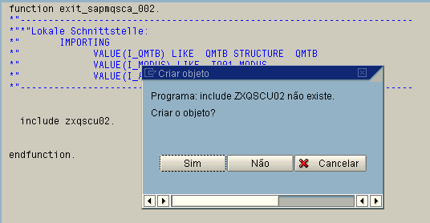

- Ao clicar 2 vezes sobre o nome da include (Ex : zxqscu02) o sistema permitirá criar o objeto onde deverá ser desenvolvida a lógica da exit.
- Salvar as manutenções efetuadas.
- Ativar o programa a partir da tecla

Ativação / Desativação do Projeto :

Ferramentas > ABAP Workbench > Utilitários > Extensões > Administr.Projeto
Transação : CMOD.

Após as devidas criações e desenvolvimentos, ativar o projeto através do botão ou ainda desativá-lo a partir do botão .

Obs : Uma vez ativado o Projeto, a(s) ampliação(ções) pertencentes a ele não poderão ser adotados em outro(s) projeto(s).

Exemplo (W/3 - 4.6b) :

No exemplo abaixo (QS23) , a user exit deverá criar um evento para o Workflow uma vez que o usuário tenha alterado alguma das informações correspondentes à Dados Quantitativos.

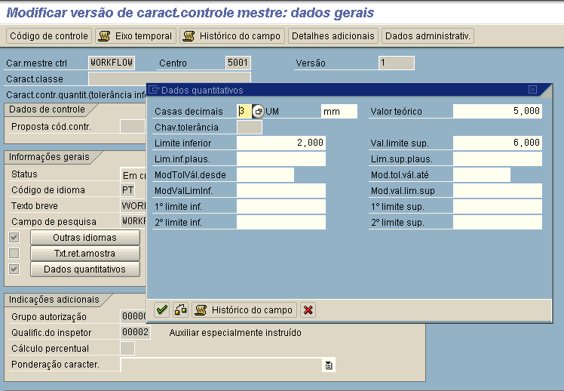

Projeto : ZCARACTE
Ampliação : QMSD0003
Exit : EXIT_SAPMQSDA_004

function exit_sapmqsda_004.
*"----------------------------------------------------------------------
*"*"Lokale Schnittstelle:
*" IMPORTING
*" VALUE(I_QPMK) LIKE QPMK STRUCTURE QPMK
*" VALUE(I_MODUS) LIKE TQ01-MODUS
*" VALUE(I_ACTIVITY) LIKE TQ01-AKTIVITAET
*"----------------------------------------------------------------------

include zxqsdu05.

endfunction.
------------------------------------------------------------------------------------------------------------
Include (Exit) : ZXQSDU05

*----------------------------------------------------------------------*
* INCLUDE ZXQSDU05 *
*----------------------------------------------------------------------*
include <cntn01>.
*break-point.

tables : qpmk. "Mestre de características de controle
swc_container meu_cont.
*
data : begin of t_caracte,
centro like qpmk-werks,
caracte like qpmk-mkmnr,
end of t_caracte.
*
t_caracte-centro = i_qpmk-werks.
t_caracte-caracte = i_qpmk-mkmnr.
*
data : aux like sweinstcou-objkey.
*aux = t_caracte.
swc_set_element meu_cont 'DATAFINAL' sy-datum.

*---------------------------------------------
* Seleciona os dados da tabela QPMK
select single * from qpmk where
zaehler = i_qpmk-zaehler and
mkmnr = i_qpmk-mkmnr and
version = i_qpmk-version.

if qpmk-stellen = i_qpmk-stellen and
qpmk-masseinhsw = i_qpmk-masseinhsw and
qpmk-sollwert = i_qpmk-sollwert and
qpmk-toleranzsl = i_qpmk-toleranzsl and
qpmk-toleranzun = i_qpmk-toleranzun and
qpmk-toleranzob = i_qpmk-toleranzob and
qpmk-plausiunte = i_qpmk-plausiunte and
qpmk-plausioben = i_qpmk-plausioben and
qpmk-tolerwab = i_qpmk-tolerwab and
qpmk-tolerwbis = i_qpmk-tolerwbis and
qpmk-tolerweiun = i_qpmk-tolerweiun and
qpmk-tolerweiob = i_qpmk-tolerweiob and
qpmk-grenzeun1 = i_qpmk-grenzeun1 and
qpmk-grenzeob1 = i_qpmk-grenzeob1 and
qpmk-grenzeun2 = i_qpmk-grenzeun2 and
qpmk-grenzeob2 = i_qpmk-grenzeob2.
aux = t_caracte.
else.
aux = t_caracte.
call function 'SWE_EVENT_CREATE'
exporting
objtype = 'ZQPMK'
objkey = aux
event = 'MODIFICAR_CARAC_MESTRE'
* CREATOR = ' '
* TAKE_WORKITEM_REQUESTER = ' '
* START_WITH_DELAY = ' '
* START_RECFB_SYNCHRON = ' '
* DEBUG_FLAG = ' '
* IMPORTING
* EVENT_ID =
tables
event_container = meu_cont
exceptions
objtype_not_found = 1
others = 2.
if sy-subrc <> 0.
write : / 'ERRO NA ATIVAÇÃO DO EVENTO'.
else.
write : / 'SUCESSO NA ATIVAÇÃO'.
endif.
endif.

commit work.

